ESERCITAZIONE PRATICA

6° LEZIONE
- Creare un nuovo file di Word e, utilizzando lo strumento degli Stili visto nella lezione, creare il seguente documento mettendo al posto del Testo Normale (descrizione della ricetta) un segnaposto di poche parole
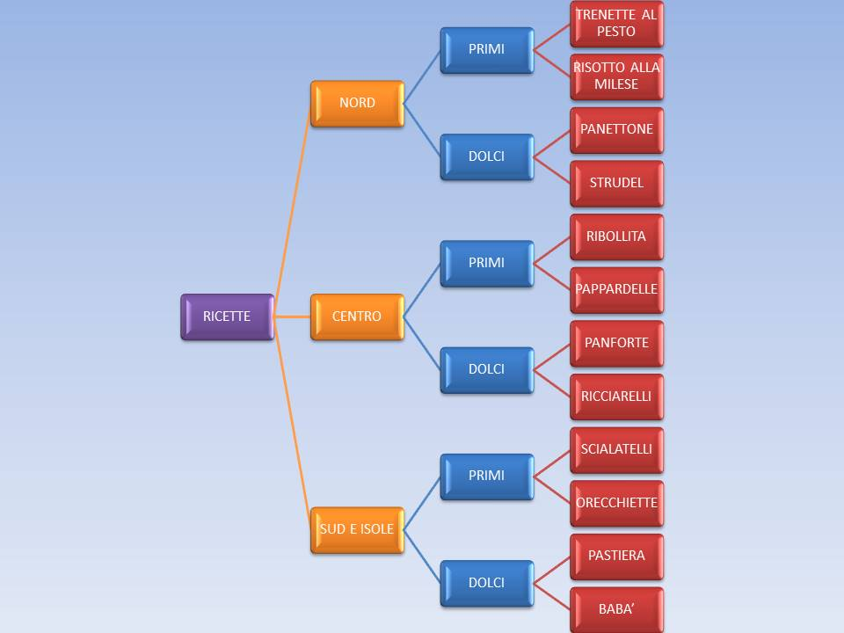
- Terminato ciò inserire una nuova pagina e generare in essa il Sommario
- Aggiungere tra i Primi del Nord la nuova ricetta “RAVIOLI” con relativo segnaposto e aggiornare il Sommario in precedenza generato

- Come ormai prassi inserire poi anche i “Riferimenti di Lettura”, scegliendo come tema “Alfabeto”:
  - Intestazione: “ITALIA IN TAVOLA”
  - Piè di Pagina: digitare il proprio nome e cognome
  - Frontespizio: digitare come Sotto Titolo “RICETTE REGIONALI”
- Salvare il tutto sul proprio Desktop con il Nome “06 Compito Word” e chiudere il file
- Riaprirlo e generare sempre sul proprio Desktop, con lo stesso nome un documento PDF

Buon lavoro!

